

Curriculum vitae  Europass
  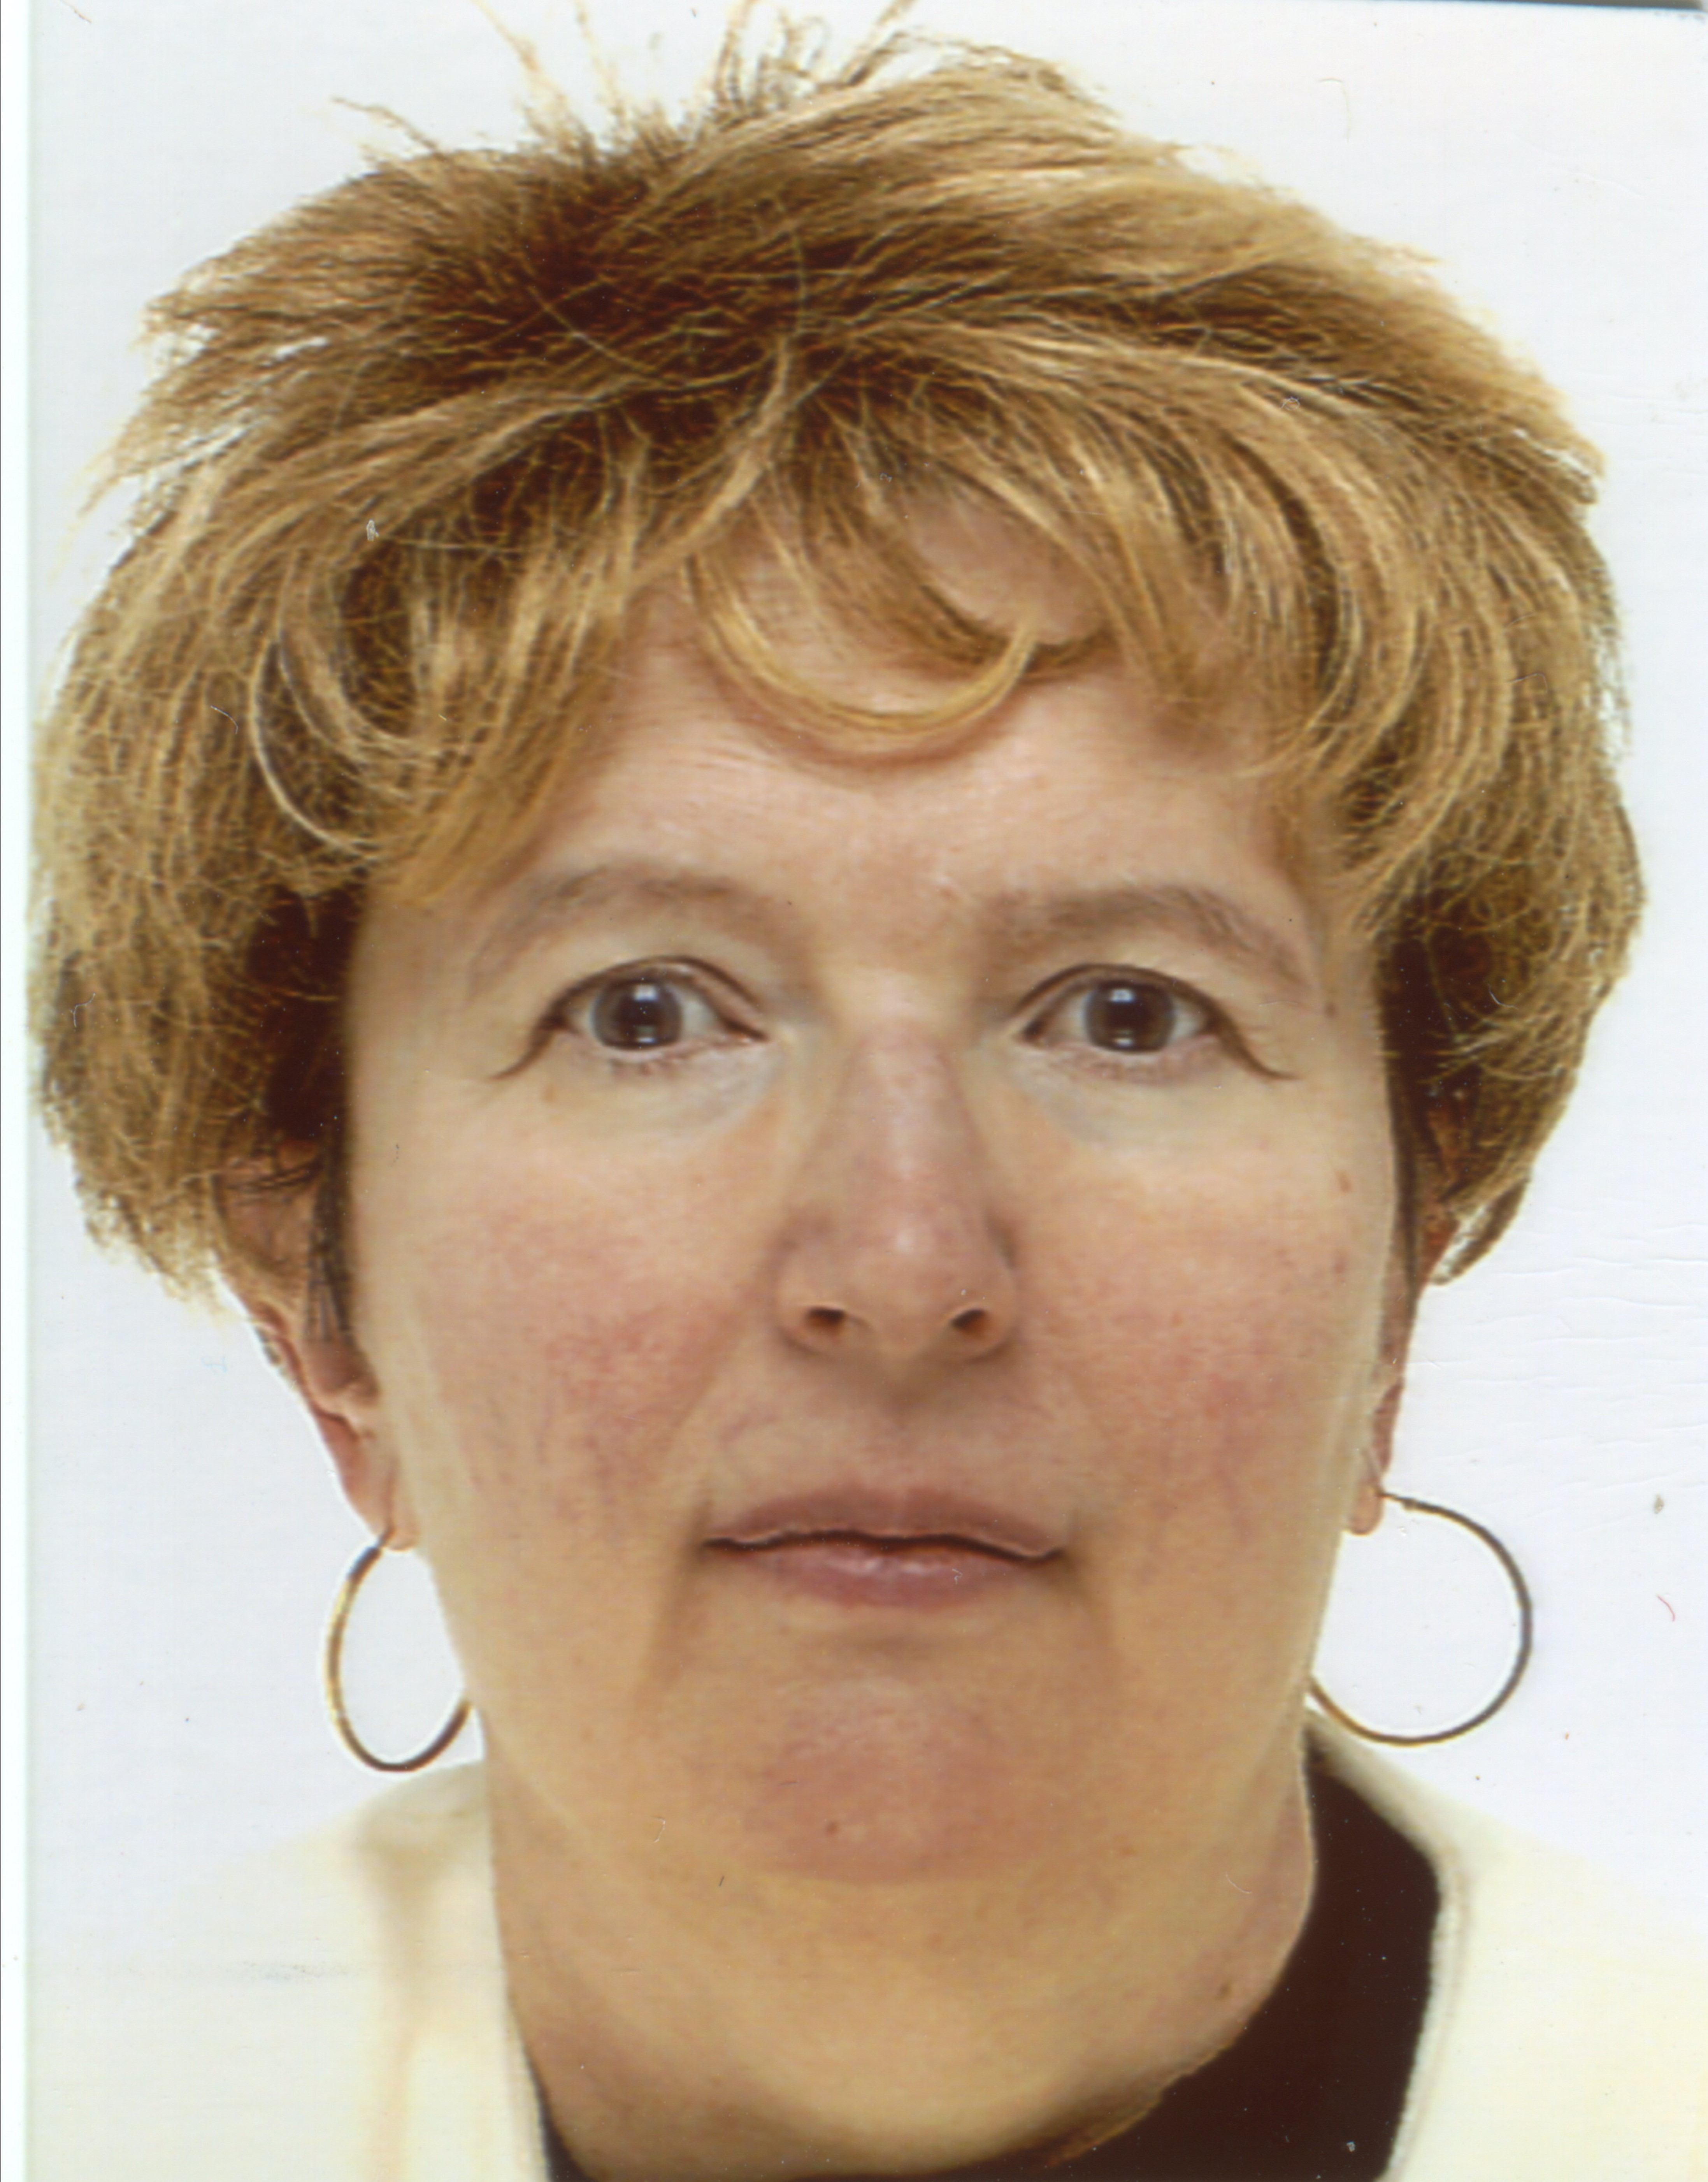
Informaţii personale
Nume / Prenume | Neţ, Mariana
Adresă(e) | Aleea Compozitorilor, 2; Bl. Z38, Ap. 37; 061603 Bucureşti, România
Telefon(oane) | 0214130415 |  |  |  |  |  |  | Mobil: |  |  |  | 0740134956
Fax(uri)
E-mail(uri) | mariana_net15@yahoo.com
Naţionalitate(-tăţi) | Română
Data naşterii | 15 august 1956
Sex | F
Locul de muncă vizat / Domeniul ocupaţional | Institutul de Lingvistică al Academiei Române „Iorgu Iordan – Al. Rosetti”  Cercetător ştiinţific I, profesor universitar, traducător, redactor
Experienţa profesională
Perioada | 2004-prezent: Prof. univ.. dr. la Institutul de Lingvistică „Iorgu Iordan – Alexandru Rosetti” al Academiei Române;  2003-prezent: conducător de doctorat  1991-prezent: cercetător principal la Institut (1999-prezent: c.s. I; 1997-1999: c.s. II; 1991-1997: c.s. III; 1984-1991: cercetător  1979-1984: redactor-traducător de limbă engleză la PUBLICOM Agenția de Publicitate pentru Comerț Exterior  2002-2004: Profesor universitar asociat (plata cu ora) la Universitatea „Ștefan cel Mare”, Suceava;  1993–2001: Conf. univ. asociat (plata cu ora) la Universitatea din București, Catedra de engleză;  2002, 1997: Profesor invitat la Early-Fall School of Semiotics, New Bulgarian University, Sofia, Bulgaria;  1993: Profesor invitat la Universitatea din Perpignan, Franța;  1979-1982: asist. univ. asociat (plata cu ora) la Universitatea din București.
Funcţia sau postul ocupat | Profesor universitar, cercetător principal, conferenţiar universitar, asistent universitar, redactor, traducător.
Activităţi şi responsabilităţi principale | Cercetare în domeniile: lingvistică generală, semiotică, poetică; semiotică, studii culturale, civilizație.  Conducere de doctorat
Numele şi adresa angajatorului | Institutul de Lingvistică “Iorgu Iordan – Alexandru Rosetti”; 13, Calea 13 Septembrie; 751000 București, Romania
Tipul activităţii sau sectorul de activitate | Cercetare, editare, coordonare.
Educaţie şi formare | Studii de licență și doctorat.
Perioada | Universitatea din București (1989-1992, doctorat; 1975-1979, licență engleză – franceză)
Calificarea / diploma obţinută | Doctorat (1992), licență (1979)
Disciplinele principale studiate / competenţe profesionale dobândite | Limba şi literatura engleză, limba şi literatura franceză, literatura şi civilizaţia americană, literatură comparată, semiotică
Numele şi tipul instituţiei de învăţământ / furnizorului de formare | Doctorat: Universitatea din București, Facultatea de Litere.  Licență: Universitatea din București, Facultatea de Limbi şi Literaturi Străine.
Nivelul în clasificarea naţională sau internaţională | Cel mai înalt.
Aptitudini şi competenţe personale | Seriozitate, punctualitate, spirit analitic, capacitate de sinteză, capacitatea de a munci din greu, autocontrol.
Limba maternă | Româna
Limbi străine cunoscute
Autoevaluare |  |  |  | Înţelegere |  |  |  |  | Vorbire |  |  |  |  | Scriere
Nivel european (*) |  |  |  | Ascultare |  | Citire |  |  | Participare la conversație |  | Discurs oral |  |  | Exprimare scrisă
Engleză |  |  |  |  | C2 |  | C2 |  |  | C2 |  |  | C2 |  | C2
Franceză |  |  |  |  | C2 |  | C2 |  |  | C2 |  |  | C2 |  | C2
Italiană |  |  |  |  | C1 |  | C1 |  |  | C1 |  |  | B2 |  | B2
Spaniolă |  |  |  |  | C1 |  | C1 |  |  | B2 |  |  | B1 |  | B1
Rusă |  |  |  |  | A2 |  | A1 |  |  | A2 |  |  | A1 |  | A1
Competenţe şi abilităţi sociale | Cercetare lingvistică, semiotică, studii culturale, civilizație europeană și americană; predare, conferințe, redactare de cărți și articole în aceste domenii; muncă în echipă, organizarea de simpozioane, editare, traducere
Competenţe şi aptitudini organizatorice | Capacitate de organizare, putere de convingere
Competenţe şi aptitudini tehnice | Windows 10, Excel, PowerPoint; cunoștințe elementare de administrare a sistemului, navigare şi comunicare pe internet
Competenţe şi aptitudini de utilizare a calculatorului | Cursuri de inițiere și de perfecționare pe calculator
Competenţe şi aptitudini artistice | Iubitor și consumator de artă, cunoștințe de istorie a artei europene, capacitatea de a pune în relație curente artistice din diferite epoci, cunoștințe avansate de muzică europeană (inclusiv predare și conferințe).
Alte competenţe şi aptitudini | Translator, ghid turistic, lucru cu aparatura audio-video
Informaţii suplimentare | Membru în organizaţii profesionale.  Comitetul executiv al Asociaţiei Internaţionale de Semiotică (IASS/AIS);  Comitetul ştiinţific internaţional al revistei S – European Journal for Semiotic Studies (Vienna, Perpignan, Madrid, Budapest, 1990-2010 );  Juriul „Mouton d’Or (1992-1994), preşedinta juriului în 1994;  Secretar responsabil de redacţie, apoi redactor responsabil adjunct al revistei Studii şi cercetări lingvistice (SCL);  Membru în comitetul de lectură al revistei Atelier de traduction (Suceava).  Membru în comitetul științific al revistei Translationes (Timișoara).  Membru în comitetul de redacție al revistei online Journal of Language and Intellectual Communication Studies (Edmond, Oklahoma, SUA).  ABI (American Biographical Institute) Research Board of Advisors (Raleigh, NC, USA);  Membru în comitetul de redacţie al revistei Atelier de traduction  Uniunea Scriitorilor din România, Asociaţia Ziariştilor Profesionişti, Asociaţia Română de Studii Americane
Participare la congrese internaționale:
Al XIII-lea Congres al Asociației Internaționale de Studii Semiotice (Kaunas 2017, master lecture), Al XII-le Congres al Asociației Internaționale de Studii Semiotice (Sofia 2014), Al X-lea Congres al Asociației Internaționale de Studii Semiotice (La Coruna, 2009); Al VIII-lea Congres al Asociației Internaționale de Studii Semiotice (Lyon, 2004); Al VII-lea Congres al Asociației Internaționale de Studii Semiotice (Dresda, 1999); Al IX-lea Congres al Asociației Elene de Semiotică (Salonic, 1997); Al V-lea Congres al Asociației Internaționale de Studii Semiotice (Berkeley, CA, 1994), Al XX-lea Congres International al Lingviștilor (Québec, 1992); Al IV-lea Congres al Asociației Internaționale de Studii Semiotice (Barcelona/Perpignan, 1989); Al III-lea Congres al Asociației Internaționale de Studii Semiotice (Palermo, 1984)
Participare la colocvii internaționale:
Love and Misfits in the Fiction of Louisa May Alcott (Centrul de Studii Americane, Roma, 2019); Women Frontstage (Universitatea din Salzburg, 2018); Detective Novels by Anne Katherine Green and Metta Fuller Victor (Universitatea din Erfurt, 2015), Comunicare și cultură în Romania europeană (Universitatea din Szeged, 2014), Edith Wharton’s New York (Institutul de Lingvistică, București, 2013), Womanhood, Race, and Slavery in the 19th Century (Florența 2012), Intersex-ions of Writing, Culture, and Media (Universitatea Complutense, Madrid, 2010); Outline of the Modern City: Images, Formats, Styles (Universitatea din Bucureşti, 2010), Actual and Virtual Cities. Intertextuality and Intermediality (Institutul de Studii Semiotice, Imatra, 2009); La place de la littérature dans l’enseignement du FLE (Universitatea din Atena, 2009); Margaret Fuller, Scholar of the 19th Century (Universitatea Paris X, 2009); Cultural Landscapes: Heritage and Conservation (Universitatea din Alcalà de Henares, 2008); Histories into Text (Bucureşti, 2008); E-motions Sentiment and Technology (Istanbul, 2008); Comunicare, Identitate, Context (Craiova, 2008); Transmodernity: Managing Global Communication (Bacău, 2008); Knowledge, Creativity, Transformation of Societies (Viena, 2007, organizatoarea secţiei “The Urbanity of the World and the Dividing of Cities/L’Urbanité du monde et la transformation des villes”, INST, Viena, 2007); New York: Cradle of American Identity (Universitatea din Olomouc 2006); New/Old Worlds (Universitatea din Bucureşti, 2006); Europe: Image and Concept in Cultural Changes (Institutul de Studii Socio-Semiotice, Viena, 2004); Théories utopiques et mouvements sociaux (Universitatea din Atena, 2004); Our America: People, Places, Time (Universitatea din Bucureşti, 2004); The Unifying Aspects of Culture (Institutul de Studii Socio-Semiotice, Viena, 2003); Al VII-lea Simpozion Internaţional al Ştiinţelor Limbajului (Universitatea din Cernăuţi, 2003); Signs of Power/Power of Signs (Institutul de Studii Socio-Semiotice, Viena, 2003); Layers of Reference in Language and Literature (Institutul de Studii Socio-Semiotice, Viena, 2002); America In/From Romania (Universitatea din Bucureşti, 2002); La francophonie à travers le monde (Universitatea de Științe din Moscova, 2001); Myths, Rites, Simulacra (Institutul de Studii Socio-Semiotice, Viena, 2000); Im Dialog (Universitatea „Humboldt”, Berlin 1999); Iconicity/Iconicité/Ikonizität (Institutul de Studii Socio-Semiotice, Viena 1999); Signs, Music, Society (Institutul de Studii Socio-Semiotice, Viena 1999); La latinité: l’avenir d’un passé (Universitatea „Babeș-Boliayi”, Cluj-Napoca, 1998); Kitsch & Transition (New Europe College, Bucureşti, 1997); Modeling History and Culture (Uniiversitatea din Graz, 1996); Fonctions du cliché: du banal à la violence (Universitatea „François Rabelais”, Tours, 1995); Signs of Evil: The Seven Deadly Sinns sub speciae semioticae (Universitatea din Urbino, 1995); La Terreur et ses signes (Universitatea din Grenoble, 1993); Al III-ea Colocviu Internaţional al Asociaţiei Româno-Americane (Universitatea din Chişinău, 1993); Semiotics in the US (Universitatea din Urbino, 1992); Limits of Modernity (Universitatea din Bucureşti, 1992); A. Dumas: le discours de l’Histoire (Biblioteca de Paralitură, Liège, 1990); Identity/Identität/Identité (Institutul de Studii Socio-Semiotice, Sigharting, 1990); Symbolicity/Symbolicité/Symbolizität (Viena, 1990).
Conferenţiar invitat/Guest lecturer: Universitatea Aix-Marseille (2019); Universitatea Carolină, (Praga 2017, 2006, 2005); Universitatea din Geneva (2016), Universitatea din Tel Aviv (2015), Universitatea Ioniană (Corfu, Grecia, 2009); New York University (New York, NY 2012, 2008); Northeastern University (Boston, Ma 2008); Penn State University (Philadelphia, PA 2008); Universitatea Jagelonă (Cracovia, 2005, 2003); Institutul de Limbi Străine (Bratislava 2003); Institutul de Teorie Literară (Bratislava 2003); École des Hautes Études en Sciences Sociales (Paris 2002, 1996); Université Stendhal (Grenoble 1996); International Summer School of Semiotics (Imatra, Finlanda, 2009, 1995); Université Lumière (Lyon 2, 1993); Université François Rabelais (Tours 1993); Indiana University (Bloomington, IN 1992); Centro Internazionale di Semiotica e di Linguistica (Urbino 2002); Universität für Angewandte Kunst (Viena 1992); Universitatea din Lublin (1985).
Participare la simpozioane naţionale: 32 la universităţi din România (1978-1992)
Organizarea unor colocvii internaţionale:
1. Edith Wharton’s New York (București 2013)
2. Outline of the Modern City: Images, Formats, Styles (Bucureşti 2010, împreună cu Sorin Alexandrescu şi Asunción López-Varela);
3. Actual and Virtual Cities. Intertextuality and Intermediality (Imatra, Finlanda, 2009, împreună cu Asunción López-Varela);
4. The Urbanity of the World and the Dividing of Cities/L’Urbanité du monde et la division des villes (secție a colocviului Knowledge, Creativity, Transformation of Societies (Viena, 2007)Burse de perfecţionare:
1. Bursă la Collège International des traducteurs, Seneffe, Belgia (august 2008). Proiect: Traducerea romanului La salle de bain de Jean-Philippe Toussaint.
2. Bursă Fulbright la New York University (2007-2008). Proiect: Urban Identities at the Turn of the 19th Century. Bucharest – New York Case Study.
3. Bursă Research Support Scheme of the Higher Education Support Programme, Central European University (1996-1997). Proiect: Post-War Writers’ Memoirs in Romania and France. A Study of Mentalities.
4. Bursă New Europe College (1995-1996). Proiect: The Gastronomical Discourse. History,Mentalities, and Signs.
5. Bursă IREX de un semestru (1992) la Indiana University, Bloomington şi Indianapolis. Proiect: The Semiotics of Charles Sanders Peirce and Present-Day Civilisation.
6. Bursă de cercetare la Universitatea din Mannheim (1991, 2 semestre), acordată de Ministerul de Ştiinţă şi Arte al landului Baden-Würtenberg. Proiect: Alexandre Dumas: le pays où il fait mort.
7. Burse acordate de Universitatea din Urbino (1982, 1984, 1988) pentru a participa la Şcoala de Vară de Semiotică şi Lingvistică.
Participare la proiecte internaţionale:
2004-2006 La fillette: exploration du monde et quête de soi (Agence Internationale de la Francophonie)
Participare la grupuri de lucru internaţionale: European Working Group for the Study of 19th Century American Literature.
Colaborări frecvente: Societatea Română de Radiodifuziune, România literară, Observator cultural, Secolul 21
Lista lucrărilor științifice

